הנחיות למילוי הטופס – פרטי חברה:

- יש לשים לב! אם אתם חברה חדשה ברשות ועדיין לא הגשתם בקשה לתמיכה, עליכם לדלג על טופס זה ולגשת ישירות לטופס 'הגשת בקשה לתמיכה' בו תוכלו למלא את כל פרטי החברה ופרטי הבקשה ביחד כטופס אחד.
- במהלך מילוי הטופס תתקלו בשדות ללא לחצן עריכה, אילו שדות קבועים ופנימיים ברשות שלא רלוונטיים לעריכה דרך טופס זה.
- שדות החובה מסומנים ב-'*', יש לוודא כי מילאתם את כל שדות החובה לפני שליחת הטופס.
- יש ללחוץ על סעיף 'מידע כללי' על מנת לפתוח אותו ולראות את השדות הרלוונטיים לו.

על מנת למלא שדה מסוים יש ללחוץ על הכפתור 'עריכה', ורק אז אותו שדה יהיה זמין לעדכון.
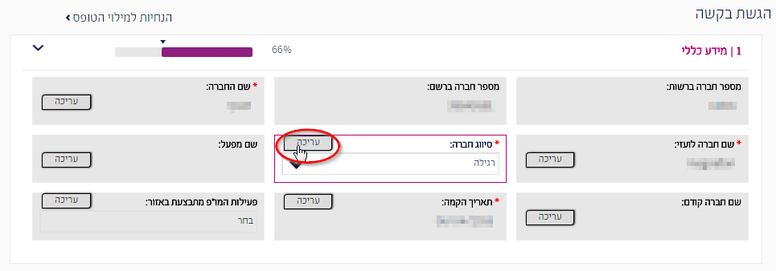

- יש ללחוץ על סעיף 'דרכי תקשורת' על מנת לפתוח אותו ולראות את השדות הרלוונטיים לו.

על מנת למלא שדה מסוים יש ללחוץ על הכפתור 'עריכה', ורק אז אותו שדה יהיה זמין לעדכון.
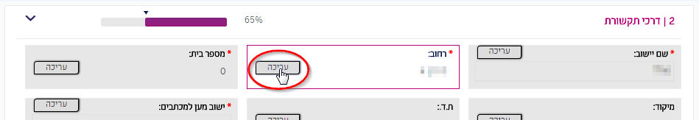

- יש ללחוץ על סעיף 'פרטי בנק' על מנת לפתוח אותו ולראות את השדות הרלוונטיים לו.

על מנת למלא שדה מסוים יש ללחוץ על הכפתור 'עריכה', ורק אז אותו שדה יהיה זמין לעדכון.
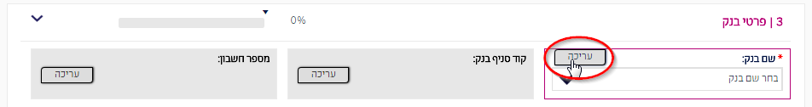

- יש לשים לב שלאחר לחיצה על כפתור "סיים ושלח" לא היה ניתן לשנות את הפרטים שהוזנו באותו הטופס מאחר ושליחת הטופס נועלת אותו להמשך עבודה ושינויים, לכן חשוב לוודא שכל המידע שעודכן בטופס נכון ומדויק ורק לאחר מכן יש ללחוץ על כפתור 'סיים ושלח' על מנת לשלוח את הטופס.
- לאחר לחיצה על כפתור 'סיים ושלח' כל הפרטים בטופס יאופסו ולא יהיה ניתן לראות את הפרטים שהרגע עודכנו דרך מסך 'פרטי חברה', יהיה ניתן לראותם רק דרך מסך 'הבקשות שלי'.
- לאחר השליחה ניתן יהיה לחזור, לצפות ולעקוב אחרי המשך הטיפול בכל עת בטופס במסך 'הבקשות שלי' תחת הלשונית 'סגור'.
- רק לאחר שהטופס ייקלט על ידי הגורמים המטפלים ברשות, הנתונים יעודכנו והיה ניתן לצפות בהם גם דרך מסך 'פרטי חברה'.
- אם וכאשר הטופס נקלט במערכת והיה חוסר כלשהו/ פרטים שגויים, הטופס יעבור ללשונית 'פתוח' על מנת שיוכלו להיכנס אילו בחזרה ולהשלים את החוסרים/ לתקן את הפרטים השגויים.

